FASES REQUERIMIENTO DE SOFTWARE

1. DESCRIPCION GENERAL DEL REQUERIMIENTO 2
2. FASE DE FORMALIZACIÓN 3
3. ANALISIS DE REQUISITOS Y REQUERIMIENTOS 4
5. LEVANTAMIENTO DEL REQUERIMIENTO DETALLADO 8
6. DISEÑO DE LA ARQUITECTURA DE SOLUCION 10

DESCRIPCION GENERAL DEL REQUERIMIENTO

PROYECTO | ABOGABOT
Nombre Requerimiento: | Sistema web que permita automatizar las demandas de los clientes por medio de un formulario y se permita la gestión por parte del administrador.
Fecha Solicitud: | 14/02/2022
Responsable(s) Solicitud: | Romarpla
Dependencia(s) Solicitante: | Innovaccion Virtual - LaunchX
Responsable Funcional designado por el equipo de desarrollo de software: | Carlos Yair González Ruiz

FASE DE FORMALIZACIÓN

Descripción de la Solicitud
Usuario Solicitante
Es un despacho de abogados que quiere automatizar las demandas de sus clientes, esto lo harán a traves de una página web llenando un formulario.
…(extraído del github, no cabe y me da toc).

Líder Funcional
Se solicita un sistema web que permita automatizar las demandas de los clientes por medio de un formulario web y que pueda recibir un seguimiento a su solicitud por medio de la página de Abogabot y por correo electrónico.
También se solicita que exista un administrador que gestione los pagos y solicitudes de los clientes del despacho visualizándolos en un dashboard y agregando comentarios durante el proceso de cada solicitud.
Todo el sistema web debe cumplir con la capacidad de ser responsivo en cualquier dispositivo móvil.

FIRMAS DE ACEPTACIÓN:

FIRMADO ¡____ FIRMADO____!
________________________________ _______________________________
Nombre Responsable Solicitud Nombre Líder OTI
Dependencia Solicitante Oficina Tecnologías de la Información

ANALISIS DE REQUISITOS Y REQUERIMIENTOS

Fecha Inicio | 24/02/2022 |  | Fecha Final | DD/MM//AAAA
Modelamiento de Negocio
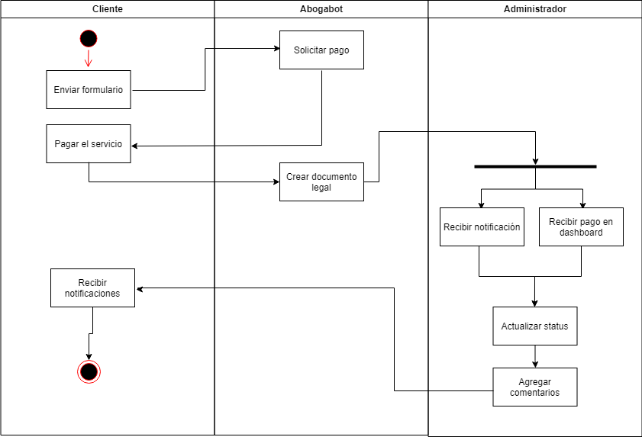

Términos de Referencia
Alcance de la solución | Está primera versión Incluye solamente la parte del FrontEnd para: Sistema web en MVC, login, registro de usuarios, formulario web, formulario de pagos, dashboard del perfil cliente donde consultará sus solicitudes, dashboard del perfil administrador donde visualizará los pagos, las solicitudes completadas y podrá actualizar y comentar el status.  No incluye: Desarrollo BackEnd; base de datos, validaciones, guardado del usuario, envío de pagos, sistema de notificaciones por e-mail.
Requerimientos Funcionales y criterios de aceptación y | Los requerimientos funcionales son:  Registrarse como cliente y hacer login, enviar formulario de solicitud, solicitar y recibir pagos, crear documentos legales automáticamente, recibir notificaciones para el administrador y el cliente, contar con dashboard para cada perfil, actualizar y comentar el status como perfil administrador.
Requerimientos no Funcionales y de calidad | Interfaz azul marino y blanco, recepción de 500 formularios por segundo, soporte en plataforma de 10,000 usuarios simultáneos, accesibilidad a personas con alguna dificultad sensorial o física, interoperabilidad para funcionar en navegador web, navegador Android y navegador iOS, diseño responsivo.
Interesados en la solución
  Nombre/Rol/Perfil | Descripción
  Administrador | Gestionar las solicitudes y pagos recibidos; comentando y actualizando el status de cada uno.
  Cliente | Se registra en el sistema para solicitar, enviar el formulario y pagar el servicio. Consulta y visualiza el status de sus solicitudes.
  Sistema | Recibe solicitudes, envía notificaciones, gestiona la información de las solicitudes y los pagos mediante el dashboard de cada perfil.
Precondiciones | Haber realizado las entrevistas y recopilación de requisitos y requerimientos.  Contar con el presente documento firmado y validado.
Requisitos Técnicos | Tipo de Desarrollo | Web Escritorio Móvil Servicio Web  Servicio Windows Otro:__________________
Requisitos Técnicos | Base de Datos | Oracle  SQL Server  MySQL  MongoDB  Otro:__________________ |  |  | Versión  _______  _______  _______  _______  _______  _______
Requisitos Técnicos | Lenguaje | C#  VB  PHP  Java  JavaScript  Otro:_HTML y CSS_ |  |  | Versión  _______  _______  _______  _______  _______  _______  _______
Viabilidad Técnica | Luego de adelantado el análisis de los requisitos y requerimientos es viable proponer una solución técnica para esta solicitud: SI (X ) NO ( )

FIRMAS DE ACEPTACIÓN:
Nombre | Dependencia | Teléfono | Firma
Carlos Yair González Ruiz | Líder del proyecto | 550011223 | Firmadooooo
Pancho Villa | Finanzas | 551114441 | Firmadooo!
Nikola Tesla | TI | 554457874 | Firma.
Jacobo Grinberg | Investigación | 554712182 | Firmaaao

FASE DE PLANEACIÓN Y GERENCIA DEL PROYECTO

Responsable |  |  | Project Manager |  | Fecha |  |  |  | 24/02/2022
Plan estratégico de fases del proyecto
N° | Nombre Etapa | Actividad |  | Rol Responsable |  | Fecha Inicio | Fecha Fin | Comentarios
1 | Análisis de requerimientos | Realizar las historias de usuario |  | Analista |  | 24/02/2022 | 25/02/2022
2 | Diseño | Realizar maquetas y visuales |  | UX/UI |  | 24/02/2022 | 25/02/2022
3 | Implementación | Programar la solución |  | Desarrollo |  | 28/02/2022 | 04/03/2022
4 | Pruebas | Ejecutar pruebas |  | QA |  | - | - | Por validar fechas.
5 | Liberación | Mandar a producción |  | Líder y PM |  | - | - | Por validar fechas.
Diagrama de planeación


NOTA: Las fechas de planeación establecidas en este documento son aproximadas y estarán sujetas a modificaciones que surjan por control de cambios u otros factores.

FIRMAS DE ACEPTACIÓN:
Nombre | Dependencia | Teléfono | Firma
Carlos Yair González Ruiz | Líder del proyecto | 550011223 | Firmadooooo
Pancho Villa | Finanzas | 551114441 | Firmadooo!
Nikola Tesla | TI | 554457874 | Firma.
Jacobo Grinberg | Investigación | 554712182 | Firmaaao

LEVANTAMIENTO DEL REQUERIMIENTO DETALLADO
 | HISTORIAS DE USUARIO
 | Nº. |  |  |  | HU-0001
 | Titulo |  |  |  | Registrar usuario
 | Fecha |  |  |  | 24/02/2022
 | Estimación |  |  |  | 89
 | Característica/Funcionalidad
 | Quiero que el sistema me permita crear una cuenta con mi correo electrónico en el mismo lugar donde inicio sesión.
 | Razón/Resultado
 | Con la finalidad de poder visualizar mis solicitudes en la plataforma.
 | Criterios de Aceptación
 | Nº |  | Titulo |  |  |  | Contexto |  |  |  |  |  | Evento
 | 1... |  | Registro del cliente |  |  |  | Envió de e-mail para confirmación y redirección al login. |  |  |  |  |  | Cuando el usuario da clic en “Registrar” y envía el formulario de registro.
 | Firmas de aceptación
 | Nombre |  |  |  |  |  |  |  | Dependencia |  | Teléfono |  |  |  | Firma
 | Carlos Yair González Ruiz |  |  |  |  |  |  |  | Líder del proyecto |  | 550011223 |  |  |  | Firmadooooo
 | Pancho Villa |  |  |  |  |  |  |  | Finanzas |  | 551114441 |  |  |  | Firmadooo!
 | Nikola Tesla |  |  |  |  |  |  |  | TI |  | 554457874 |  |  |  | Firma.
 | Jacobo Grinberg |  |  |  |  |  |  |  | Investigación |  | 554712182 |  |  |  | Firmaaao
 | HISTORIAS DE USUARIO
 | Nº. |  |  |  | HU-0002
 | Titulo |  |  |  | Dashboard del cliente
 | Fecha |  |  |  | 24/02/2022
 | Estimación |  |  |  | 89
 | Característica/Funcionalidad
 | Quiero que el sistema me permita iniciar sesión y visualizar las solicitudes que he enviado.
 | Razón/Resultado
 | Con la finalidad de conocer el status en el que se encuentran.
 | Criterios de Aceptación
 | Nº |  | Titulo |  |  |  | Contexto |  |  |  |  |  | Evento
 | 1... |  | Acceso correcto del cliente |  |  |  | El usuario accede a la plataforma y se muestra su dash. |  |  |  |  |  | Cuando el usuario ingresa un correo y contraseña válidos.
 | Firmas de aceptación
 | Nombre |  |  |  |  |  |  |  | Dependencia |  | Teléfono |  |  |  | Firma
 | Carlos Yair González Ruiz |  |  |  |  |  |  |  | Líder del proyecto |  | 550011223 |  |  |  | Firmadooooo
 | Pancho Villa |  |  |  |  |  |  |  | Finanzas |  | 551114441 |  |  |  | Firmadooo!
 | Nikola Tesla |  |  |  |  |  |  |  | TI |  | 554457874 |  |  |  | Firma.
 | Jacobo Grinberg |  |  |  |  |  |  |  | Investigación |  | 554712182 |  |  |  | Firmaaao
HISTORIAS DE USUARIO
Nº. |  |  |  | HU-0003
Titulo |  |  |  | Dashboard administrador
Fecha |  |  |  | 24/02/2022
Estimación |  |  |  | 89
Característica/Funcionalidad
Quiero que el sistema me permita acceder y visualizar las solicitudes de todos los clientes junto con sus pagos. Además de contar con una bandeja de notificaciones.

Razón/Resultado
Con la finalidad de poder gestionar, comentar y actualizar el status de las solicitudes.

Criterios de Aceptación
Nº |  | Titulo |  |  |  | Contexto |  |  |  |  |  | Evento
1... |  | Acceso del administrador. |  |  |  | El administrador accede y se muestra su dashboard. |  |  |  |  |  | Cuando el administrador ingresa sus claves de acceso.
Firmas de aceptación
Nombre |  |  |  |  |  |  |  | Dependencia |  | Teléfono |  |  |  | Firma
Carlos Yair González Ruiz |  |  |  |  |  |  |  | Líder del proyecto |  | 550011223 |  |  |  | Firmadooooo
Pancho Villa |  |  |  |  |  |  |  | Finanzas |  | 551114441 |  |  |  | Firmadooo!
Nikola Tesla |  |  |  |  |  |  |  | TI |  | 554457874 |  |  |  | Firma.
Jacobo Grinberg |  |  |  |  |  |  |  | Investigación |  | 554712182 |  |  |  | Firmaaao
HISTORIAS DE USUARIO
Nº. |  |  |  | HU-0002
Titulo |  |  |  | Recepción de solicitudes
Fecha |  |  |  | 24/02/2022
Estimación |  |  |  | 89
Característica/Funcionalidad
Quiero que el sistema me permita solicite el pago al recibir el formulario por parte del usuario y que una vez recibido el pago se cree automáticamente el documento legal.

Razón/Resultado
Con la finalidad de empezar el proceso y enviar los datos al administrador.

Criterios de Aceptación
Nº |  | Titulo |  |  |  | Contexto |  |  |  |  |  | Evento
1 |  | Solicitud de pago |  |  |  | El sistema solicita el pago mediante el proceso de pago. |  |  |  |  |  | Cuando el usuario cliente envía el formulario de solicitud de demanda.
2 |  | Creación de documento |  |  |  | El sistema crea el documento legal con los datos del formulario de demanda. |  |  |  |  |  | Cuando el sistema recibe exitosamente el pago.
3 |  | Envío de notificaciones y pagos |  |  |  | El sistema notifica y envía el pago al dashboard del administrador. |  |  |  |  |  | Cuando el sistema termina de crear el documento.
Firmas de aceptación
Nombre |  |  |  |  |  |  |  | Dependencia |  | Teléfono |  |  |  | Firma
Carlos Yair González Ruiz |  |  |  |  |  |  |  | Líder del proyecto |  | 550011223 |  |  |  | Firmadooooo
Pancho Villa |  |  |  |  |  |  |  | Finanzas |  | 551114441 |  |  |  | Firmadooo!
Nikola Tesla |  |  |  |  |  |  |  | TI |  | 554457874 |  |  |  | Firma.
Jacobo Grinberg |  |  |  |  |  |  |  | Investigación |  | 554712182 |  |  |  | Firmaaao

DISEÑO DE LA ARQUITECTURA DE SOLUCION

En caso de que existan excepciones asociadas a la arquitectura de referencia se debe incluir su correspondiente justificación en las vistas que aplique.

Fecha | 25/02/2022
Vista Lógica
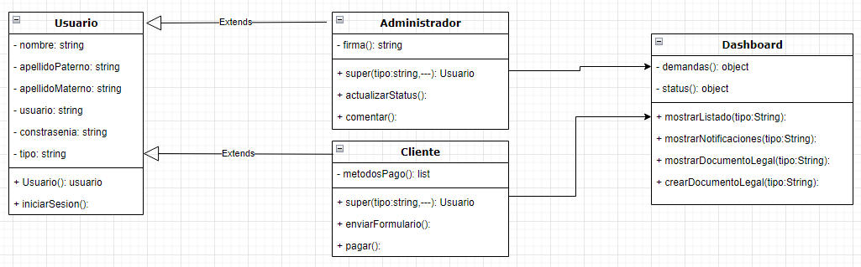

Si utiliza convenciones para diagramas Ad hoc, por favor describirlas aquí
Vista de Implementación
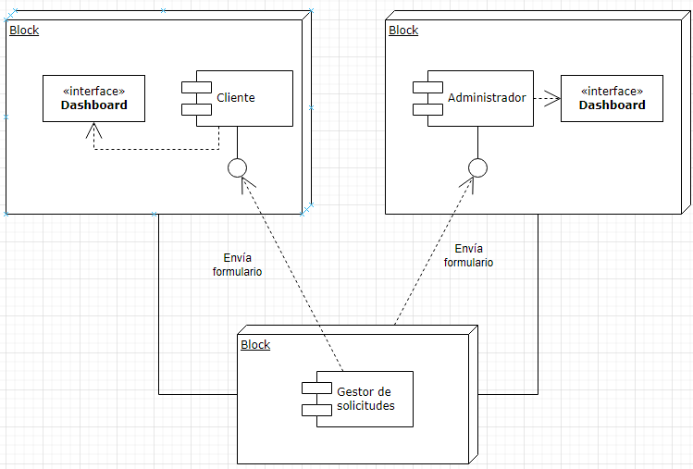

Si utiliza convenciones para diagramas Ad hoc, por favor describirlas aquí
Vista de Proceso
Si utiliza convenciones para diagramas Ad hoc, por favor describirlas aquí
Vista de Física
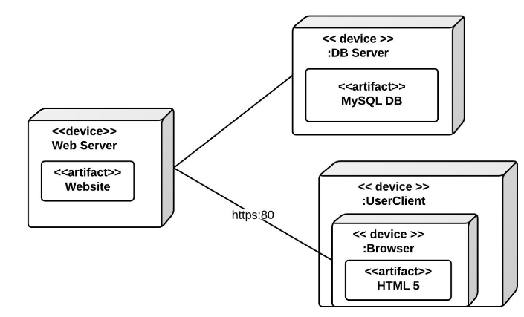

Si utiliza convenciones para diagramas Ad hoc, por favor describirlas aquí
Prototipos de interfaces de usuario
Mockups o Bocetos de interfaces graficas para Front-End.

Si utiliza convenciones para diagramas Ad hoc, por favor describirlas aquí
Firmas de aceptación
Nombre |  | Dependencia | Teléfono |  | Firma
Carlos Yair González Ruiz |  | Líder del proyecto | 550011223 |  | Firmadooooo
Pancho Villa |  | Finanzas | 551114441 |  | Firmadooo!
Nikola Tesla |  | TI | 554457874 |  | Firma.
Jacobo Grinberg |  | Investigación | 554712182 |  | Firmaaao

Nota: En caso de considerar limitado el uso de UML, es posible utilizar diagramas Ad Hoc.

